1、客户端写数据

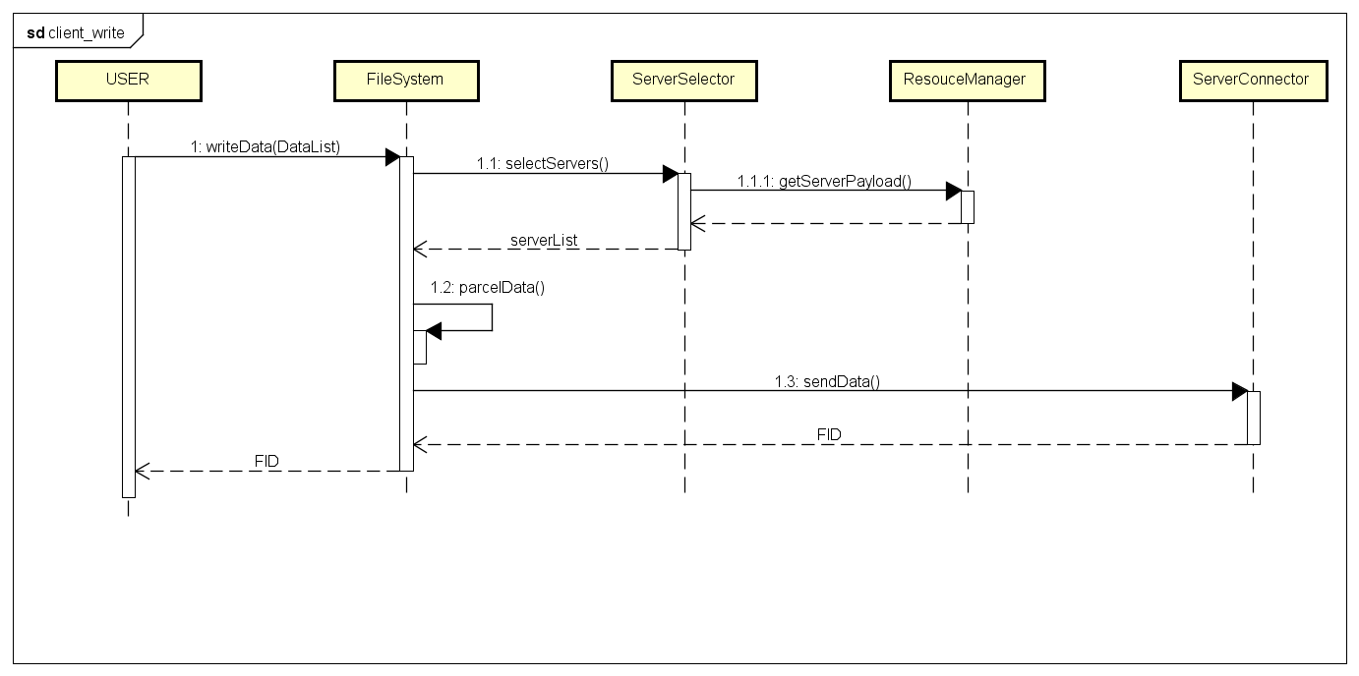

客户端需要通过资源管理模块获取Server的赋值信息，然后根据这些信息对服务发送对应数量的数据。与Server的连接采用http连接。

2、客户端读取

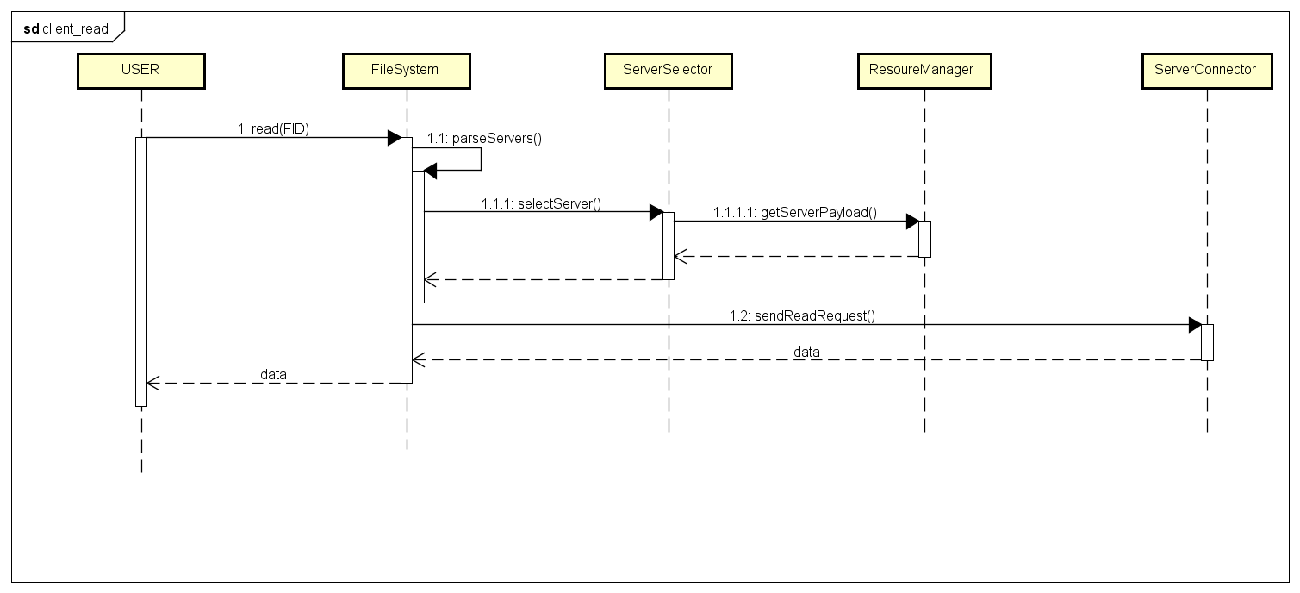

客户端通过解析用户传输的FID可以获取可用的Server列表，然后通过资源管理模块获取Server的赋值信息，根据这两类信息，选出一个最空闲的可用Server，然后通过通过http向Server发送读取请求。

3、客户端删除

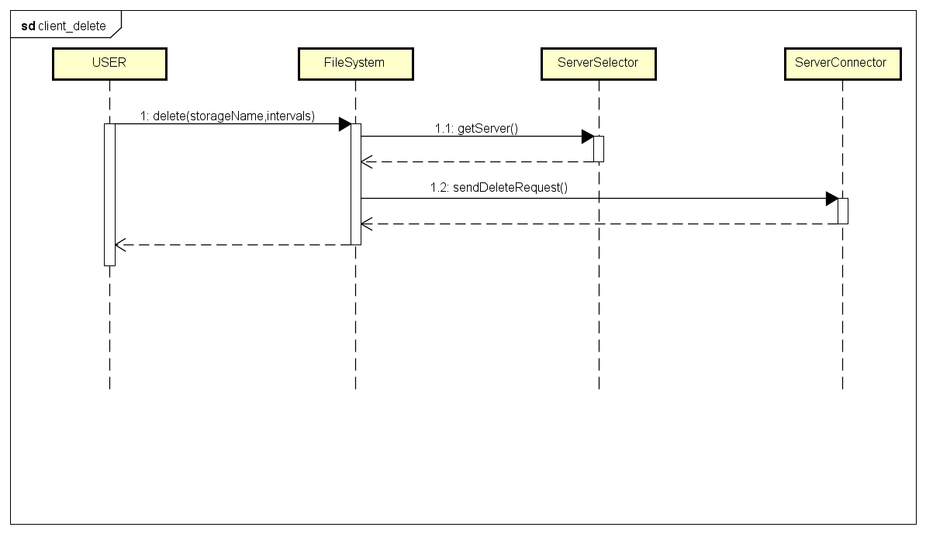

删除操作需要传入StorageName信息及打算删除的时间区间，然后随机选取一个Server，向其发送数据删除请求。